- Dans la boite à moustache :

Pour calculer la médiane, on trie l'ensemble de données après on divise par 2,

La médiane est la valeur qui se trouve au milieu.

- Quartile 2 = la moyenne calculé auparant

- quartile 1 se trouve au milieu entre la valeur minimale et Q2

- Quartile 3 est calculé de la même manière

Calculer l'interquartile = Q3-Q1

Pour calculer les bornes max et min de la boite à moustache

[Q1-1,5*IQR, Q3 + 1,5 * IQR]

Ce sont les valeurs extrêmes dans cette intervalle, le reste se sont des outliers

-----------------------------------------------

Ecart-type :

Son symbole est segma : σ

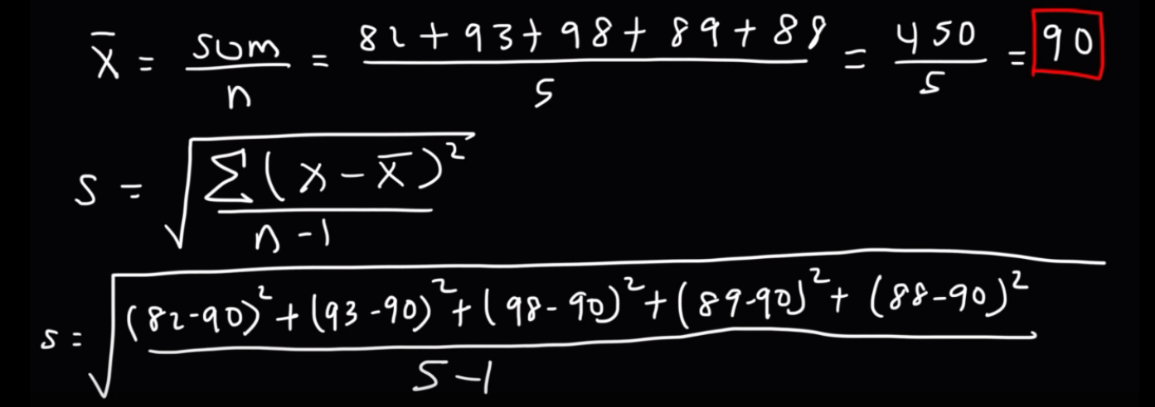**Skewness :** une mesure de l'asymétrie de la distribution d'une variable aléatoire réelle

Si = 0, la distribution est symétrique

Si > 0, la distribution est étalée vers la droite

Si < 0, la distribution est étalée vers la gauche

* Si γ=0 , alors la distribution a le même aplatissement que la distribution normale.
* Si γ>0 , alors elle est moins aplatie que la distribution normale : les observations sont plus concentrées.
* Si γ<0 , alors les observations sont moins concentrées : la distribution est plus aplatie.

